**Nama : Nida Aulia Karima**

**NIM : A11.2021.13495**

**Kelompok : 4212**

1. Apa yang anda ketahui tentang spesialisai dan generaliasis ? berikan contohnya !

Jawab :

* Spesialisasi, merupakan proses dekomposisi (pengelompokkan) sebuah himpunan

entitas yg melahirkan himpunan entitas baru yang dilakukan secara top-down.

Contohnya :

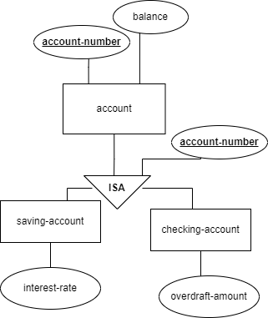

* Generalisasi , Merupakan penyatuan beberapa himpunan entitas menjadi sebuah himpunan entitas baru. Atribut dari masing-masing himpunan entitas disatukan kedalam himpunan entitas baru, yang dilakukan secara bottom-down.

Contohnya :

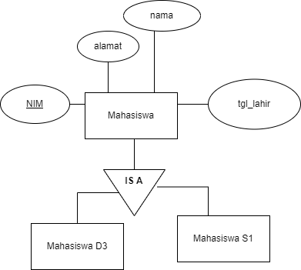

1. Apa yang anda ketahui tentang partial participation, total participation dan weak entity ?

Jawab :

1. Partial participation adalah : Keberadaan suatu entity yang tidak tergantung pada hubungannya dengan entity lain.
2. Total participation adalah : Keberadaan suatu entity yang tergantung pada hubungannya dengan entity lain.
3. Weak entity Himpunan entitas yg keberadaannya tergantung dengan entitas yang lain. Himpunan entitas yg demikian tidak mempunyai Atribut yg berfungsi sebagai key yg benar-benar menjamin keunikan entitas.
4. Jelaskan hal-hal berikut ini yang berkaitan dengan perancangan basis data secara umum yang baik, yaitu :
5. Lossless-joint Decomposition
6. Dependency Preservation
7. Domain Constraints
8. Entity Integrity
9. Business Rules.

Jawab :

1. Lossless-joint Decomposition proses di mana suatu relasi didekomposisi menjadi dua atau lebih relasi. Properti ini menjamin bahwa masalah generasi tupel ekstra atau kurang tidak terjadi dan tidak ada informasi yang hilang pada relasi asli selama dekomposisi. dikenal juga sebagai dekomposisi gabungan non-aditif.

b . yang mengidentifikasi setiap rekaman dalam tabel adalah unik dan tidak pernah nol. Keberadaan Primary Key merupakan inti dari integritas entitas. Jika Anda menentukan kunci utama untuk setiap entitas, mereka mengikuti aturan integritas entitas.

c . Domain constraints merupakan aspek yang sangat fundamental dalm model relasional, sehingga hanya “relation instances” yang memenuhi domain constraints dalam suatu skema relasi yang perlu diperhatikan..

d. aturan utama dari konstruksi database yang efektif. Ini mengacu pada proses menegakkan kunci utama untuk setiap meja dalam database, di mana kuncinya harus baik baris atau kombinasi baris yang adalah nilai non-null yang unik. Dengan mempertahankan integritas entitas, setiap catatan di setiap meja database dapat diidentifikasi secara spesifik melalui kunci utama. Dengan tidak adanya integritas entitas, entri dalam database dapat secara tidak sengaja tumpang tindih, karena tidak akan ada cara untuk menarik entri tertentu dari meja.

e. . pernyataan yang memaksakan beberapa bentuk kendala pada aspek spesifik dari database, seperti unsur-unsur dalam spesifikasi lapangan untuk bidang tertentu atau karakteristik dari hubungan yang diberikan. Serta aturan yang melibatkan karyawan atau staf dan merupakan aturan yang menentukan apa yang bisa dan tidak bisa mereka lakukan.

4



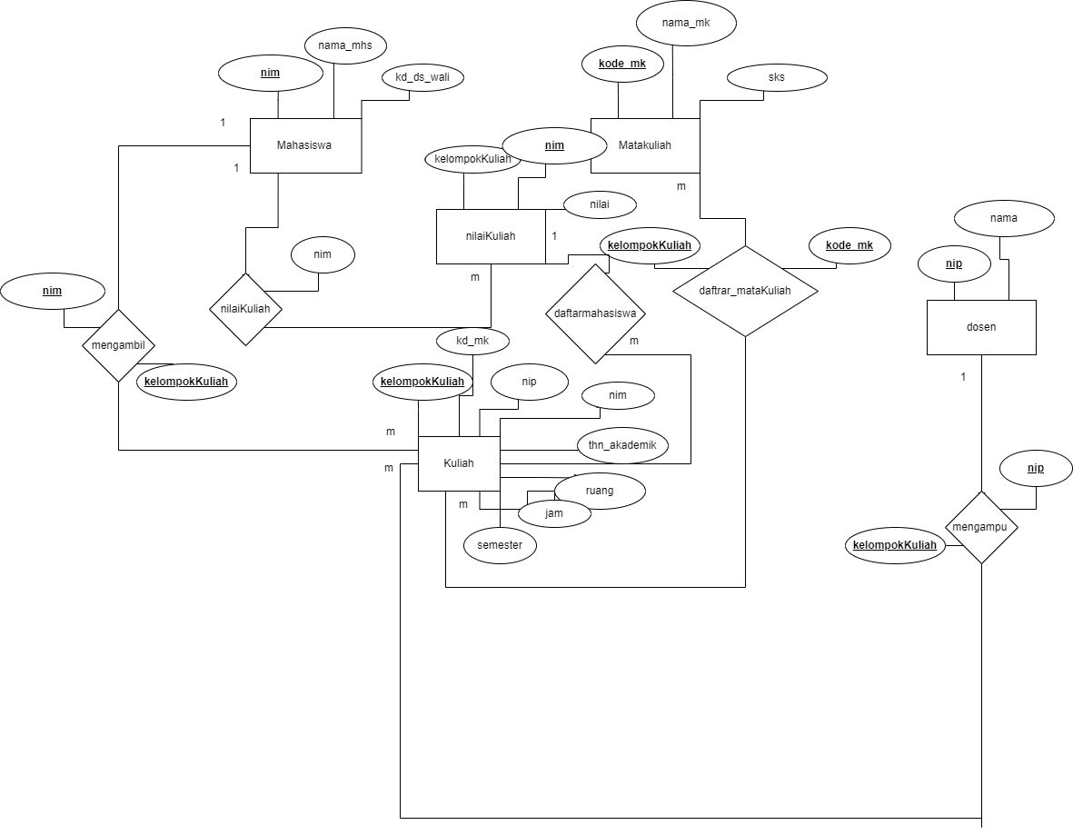

1. Maaf pak seadanya

